**Compte rendu du TP6 :**

* La classe **patient :**

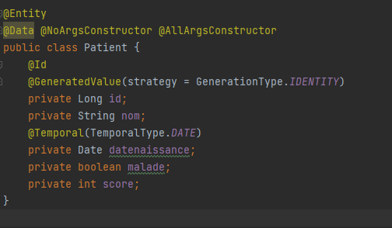

* La classe **patientRepository** qui contient les méthodes pour de traitement de la table patient :

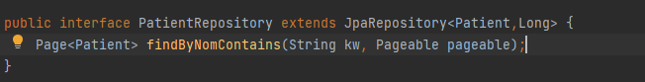

* La classe **patientController** :
  + La méthode **patients** qui permet de récupérer la liste des patients par mot clé

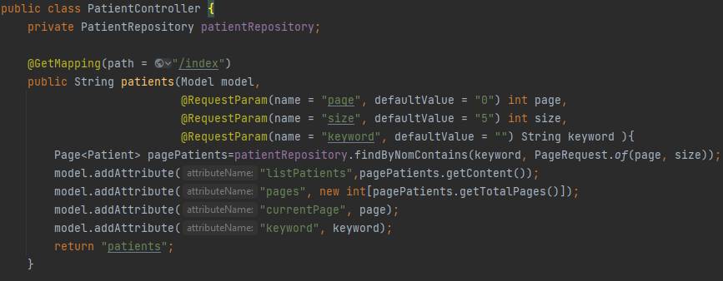

* + La méthode **delete** qui permet de supprimer un patient

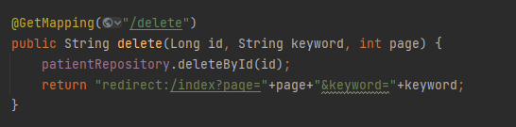

* + La méthode **home** pour afficher la page accueil



* + La méthode **listPatients** pour afficher la liste des patients en général

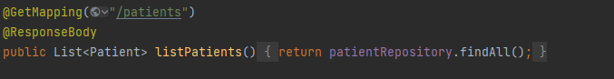

* + La classe **properties** qui contient les informations sur la connexion à la base de données

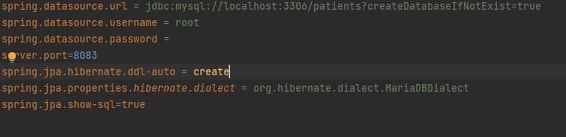

* + La page html pour afficher le résultat dans une page web

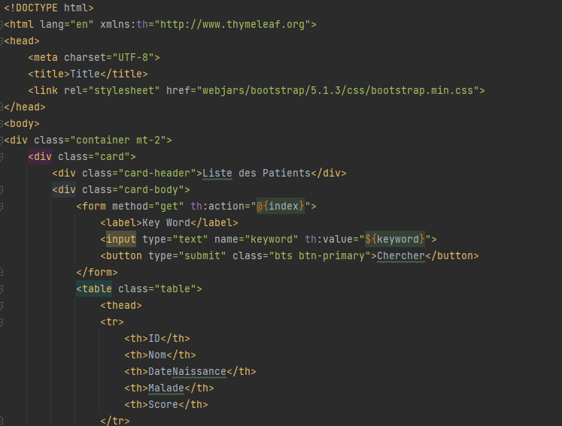

* + La classe Main

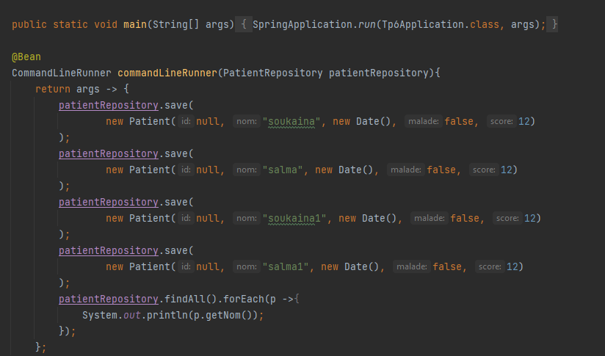

* + La table dans la base de données

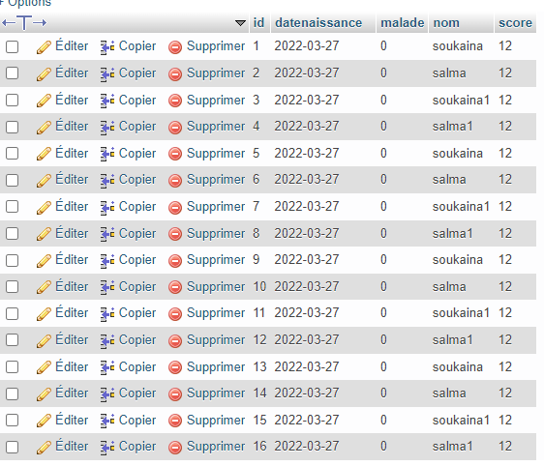

* + Affichage

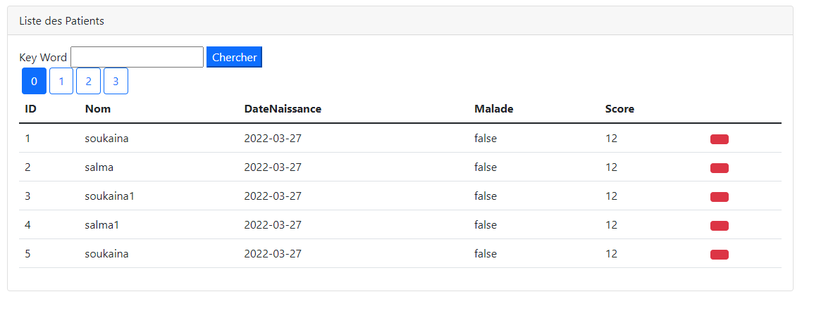

Mon GitHub Repository : https://github.com/SoukainaElkm/Soukaina-ELKAMOUNI.JEE